Załącznik mapowy 5,7,8 działki: droga dojazdowa 480/41 - 366,2 m² (cała: 3540 m² ), 482/41 – 287,2 m² (cała: 2032 m² ),
484/41 - 156,2 m² (cała: 1371 m² ),
działki: cele magazynowe 480/41 - 100 m², 482/41 - 200 m²,
484/41 - 100, m²

ul. Beskidzka GGN.645.19.2022
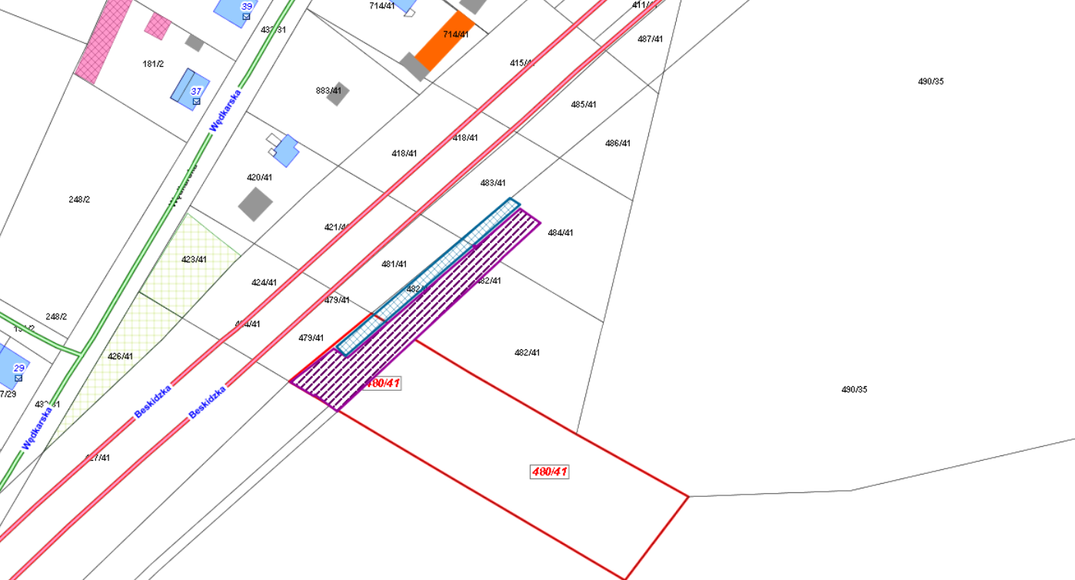
LEGENDA
Teren do dzierżawy na cele magazynowe – 400 m²
Teren do dzierżawy pod drogę dojazdową – 809,6 m²

